平成１６年中のいわゆる出会い系サイトに関係した事件の検挙状況

１ 出会い系サイトに関係した事件の検挙数
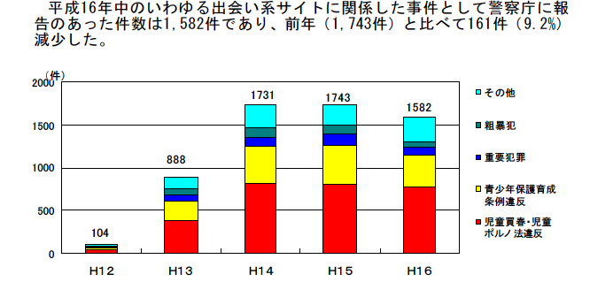

２ 主な特徴
- 重要犯罪（殺人・強盗・強姦等）は９５件で、前年と比べて４２件（３０．７％）減少。
- 出会い系サイトへのアクセス手段として携帯電話を使用したものが、１，５１９件（９６．０％）。
- 被害者１，２８９人のうち、１８歳未満の児童が１，０８５人（８４．２％）。
- 児童買春の被害児童数は６１６人で、前年と比べて１０３人減少。
なお、平成１６年中の児童買春被害児童総数は、１，６１７人で、前年と比べて７１人増加。
※ ここでいう「児童」とは、１８歳未満の者をさす。

３ 被害者のうち小学生、中学生、高校生の数（人）
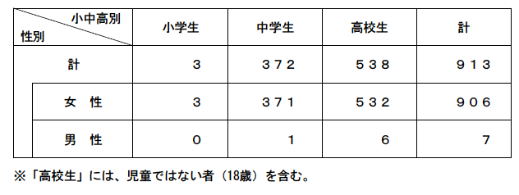
報道資料 平成1７年２月１７日 警察庁より

